**МИНИСТЕРСТВО ОБРАЗОВАНИЯ И НАУКИ РОССИЙСКОЙ ФЕДЕРАЦИИ**

Федеральное государственное автономное образовательное учреждение высшего образования

**«НАЦИОНАЛЬНЫЙ ИССЛЕДОВАТЕЛЬСКИЙ ТОМСКИЙ ПОЛИТЕХНИЧЕСКИЙ УНИВЕРСИТЕТ»**

Инженерная школа информационных технологий и робототехники Отделение информационных технологий

Информатика и вычислительная техника

Отчет по Лабораторной работе 2

Системы контроля версий

по дисциплине «Технологии программирования»

Выполнили

Студенты группы 8В13 _________________ Макаров C. В.

Федотов В. Е.

Проверил

Доцент ОИТ _________________ Хамухин А. А.

Томск 2023

**Цель работы:** получить опыт практической работы с системой контроля версий на примере GitHub и TortoiseGit.

**Процесс выполнения**

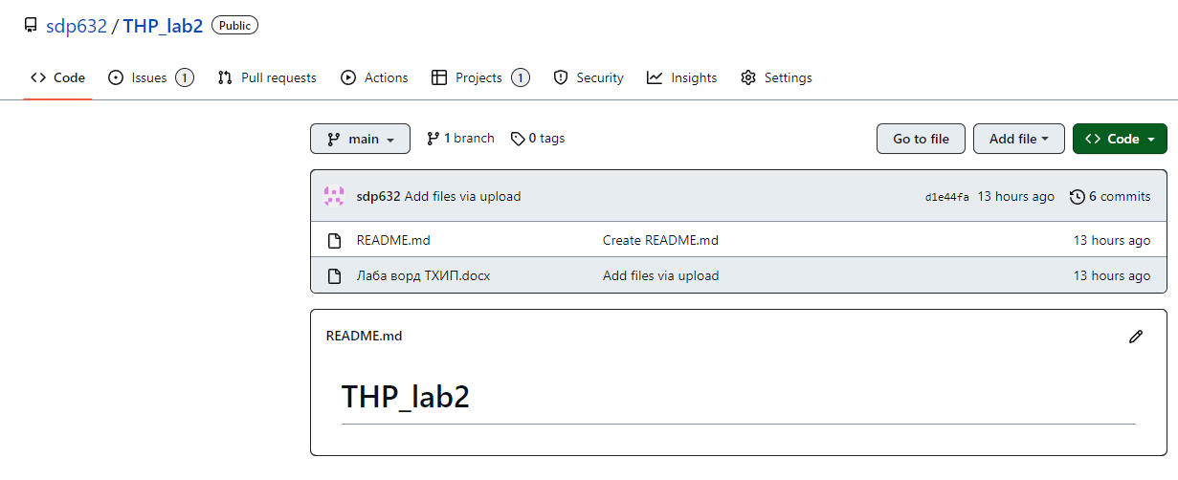

Рисунок 1 – Создали новый репозиторий на GitHub

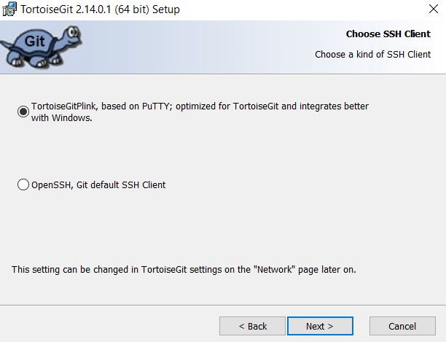

Рисунок 2 – Установили TortoiseGit

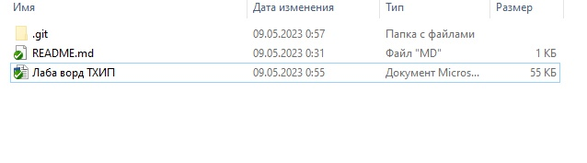

Рисунок 3 – Добавили файл в папку

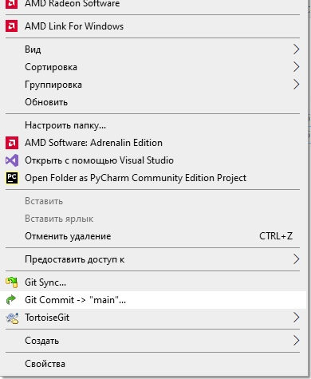 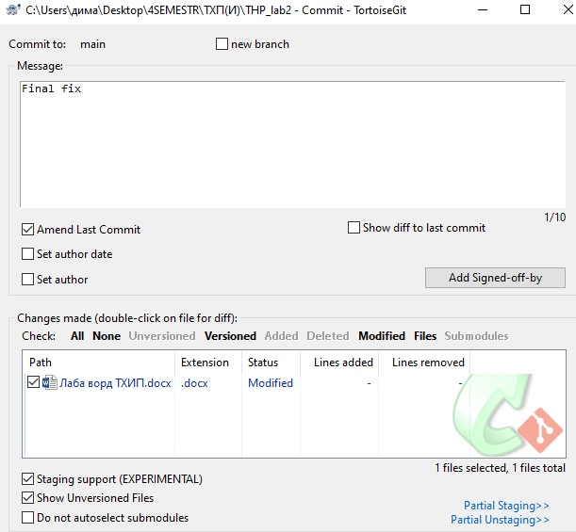

Рисунок 4, 5 – Добавляем заметку к изменению

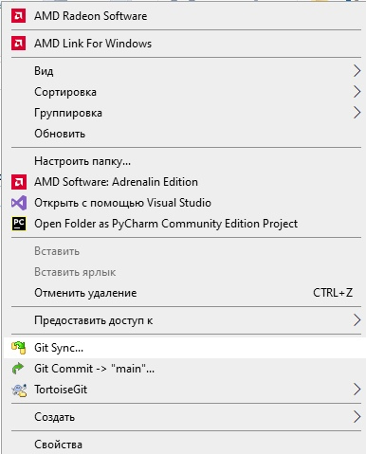 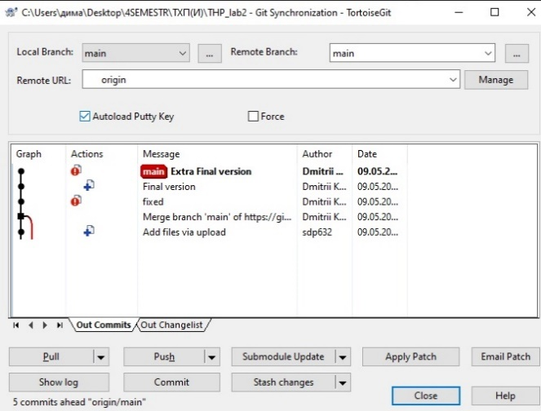

Рисунок 5, 6 – Синхронизируем нашу папку с GitHub с помощью TortoiseGit

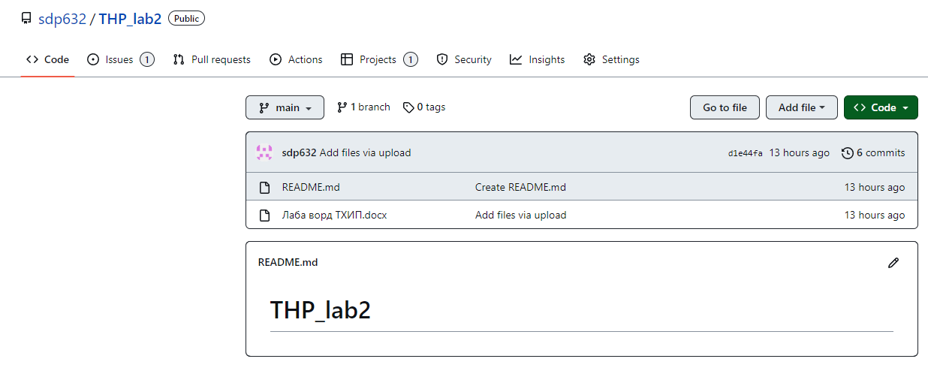

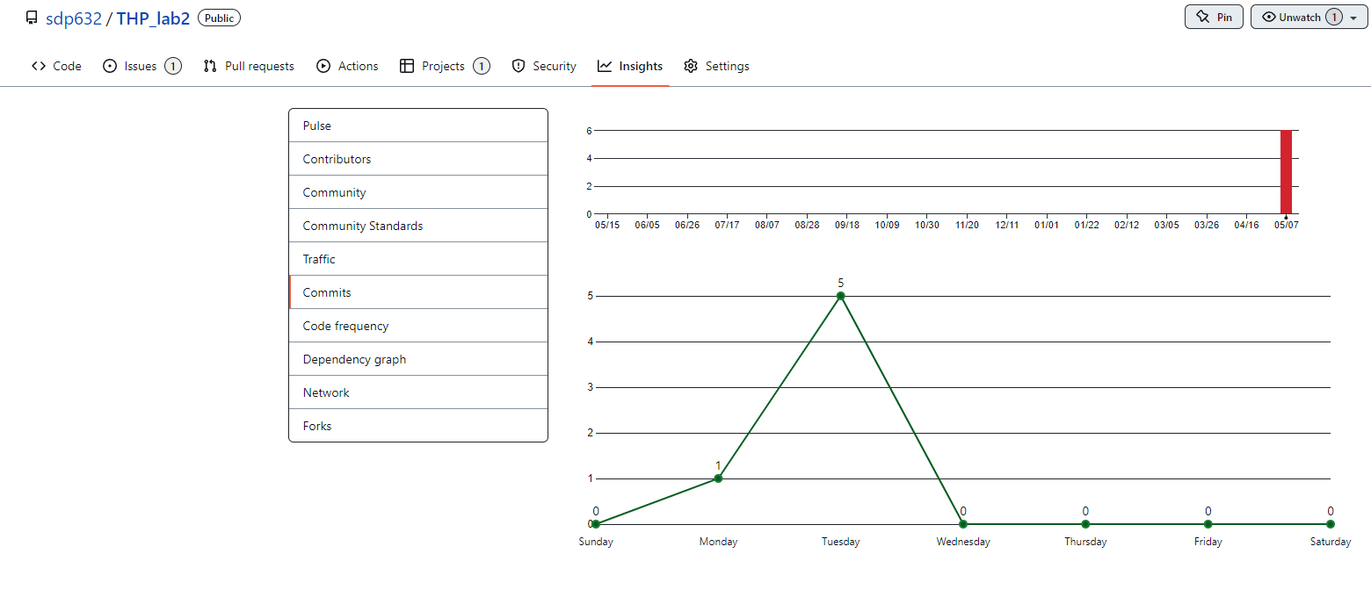

Рисунок 7 – Наблюдаем в Github наш добавленный файл с пояснением

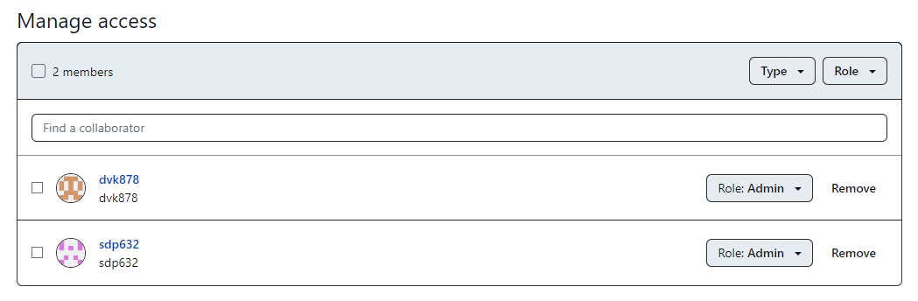

Рисунок 8 – Добавили второго участника в репозиторий

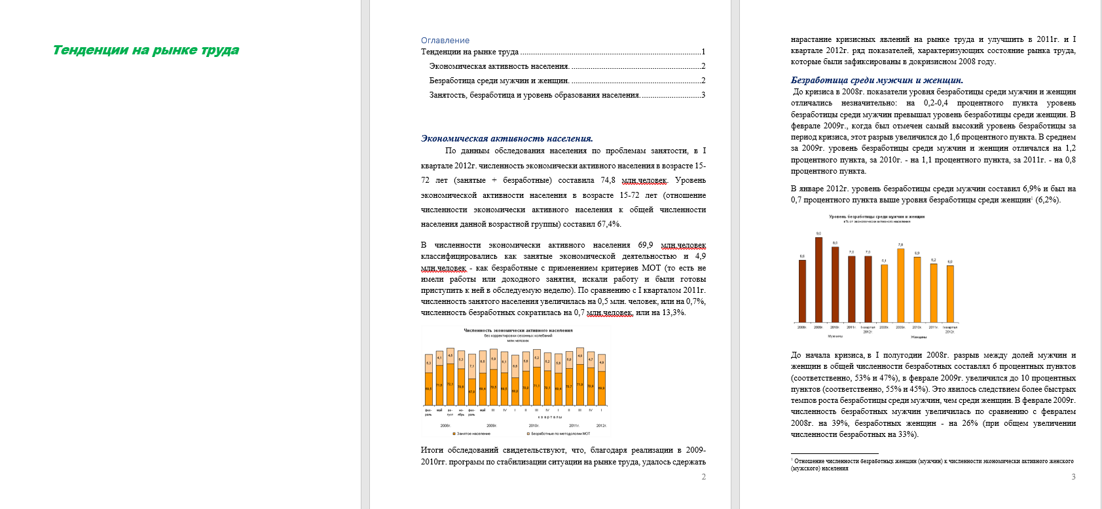

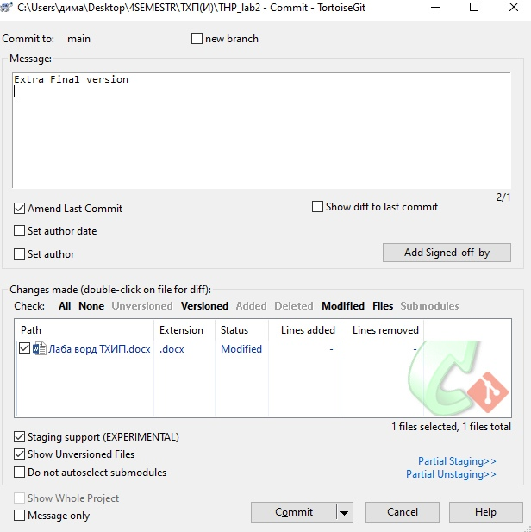

Рисунок 9, 10 – Изменим положение главного заголовка в файле и сохраним это на GitHub

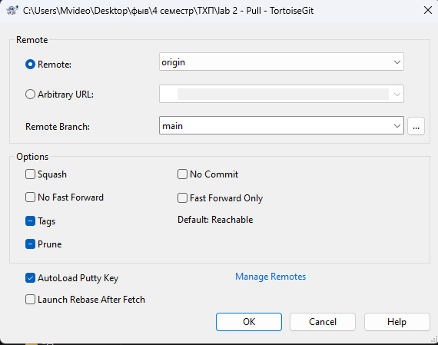

Рисунок 11 – Загрузили изменения с Github на компьютер

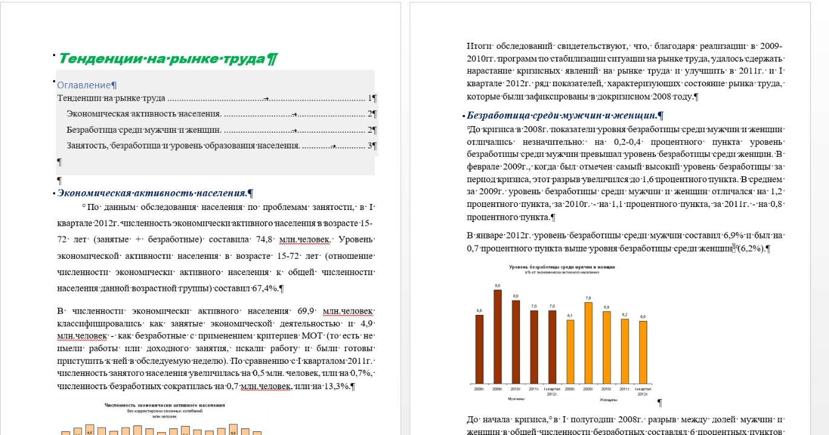

Рисунок 12 – Проверили изменения в файле на другом компьютере

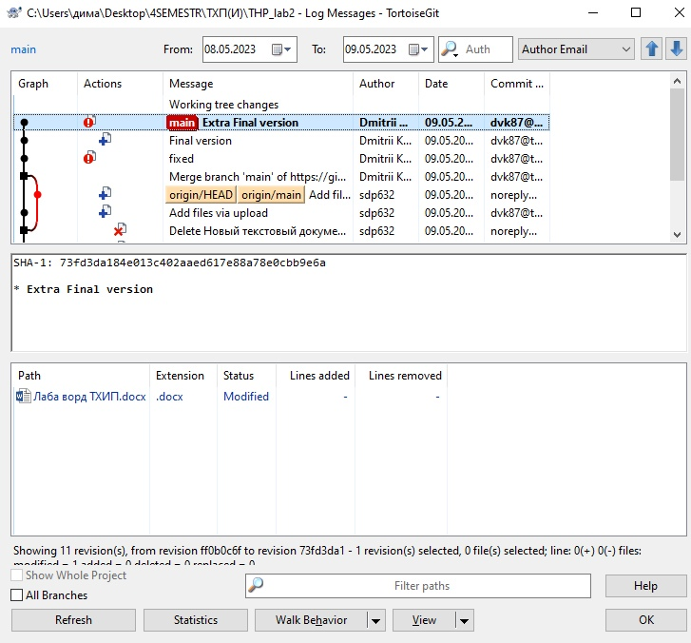

Рисунок 13 – Просмотрели историю изменений

**Вывод**: в ходе лабораторной работы мы научились работать с системой контроля версий на примере GitHub и TortoiseGit. Научились загружать репозиторий на компьютер и в GitHub, научились изменять файлы и сохранять их в GitHub, чтобы другие люди тоже могли их скачать с изменениями. Научились просматривать историю изменений и добавлять комментарии к изменениям.

**Контрольные вопросы:**

1. Системы контроля версий (СКВ) — это программные инструменты, которые используются для отслеживания изменений в исходном коде программного обеспечения или других документах, а также для управления этими изменениями. Они позволяют разработчикам работать над одним и тем же проектом одновременно, сохраняя все изменения и имея возможность откатиться к предыдущим версиям кода в случае необходимости. С помощью СКВ упрощается совместная работа и повышается качество конечного продукта.
2. Системы контроля версий:

* Git - это распределенная система контроля версий, которая позволяет разработчикам работать над проектами с высокой скоростью и эффективностью.
* Subversion (SVN) - это централизованная система контроля версий, которая позволяет разработчикам работать над проектами вместе и управлять изменениями в коде.
* Mercurial - это распределенная система контроля версий, которая поддерживает быстрое и эффективное совместное использование кода.
* Perforce - это централизованная система контроля версий, которая позволяет разработчикам работать над проектами с высокой скоростью и эффективностью.
* CVS - это старая централизованная система контроля версий, которая все еще используется некоторыми командами для управления изменениями в коде.

1. Основные операции в системе контроля версий включают:

* Checkout - получение копии проекта из репозитория.
* Commit - сохранение изменений в коде в репозитории.
* Update - обновление локальной копии проекта до последней версии из репозитория.
* Merge - объединение изменений из разных веток кода.
* Branch - создание новой ветки кода для разработки новых функций или исправления ошибок.
* Tag - пометка определенной версии проекта для быстрого доступа к ней в будущем.
* Revert - отмена изменений в коде до определенной версии.
* Diff - сравнение изменений между двумя версиями кода.
* Blame - определение, кто и когда внес изменения в конкретную строку кода.
* Lock/Unlock - блокирование/разблокирование файла для предотвращения конфликтов при одновременном редактировании.